## Пример выполнения 1

**Задача**: Материальная точка двигается вдоль оси OX в зависимости от времени $t$ по закону $x=5+2t+3t^{2}$. Время изменяется от 0 до 1 секунд с промежутком 0,01 с. Найти скорость и ускорение точки в зависимости от времени. Построить графики зависимости от времени координаты, скорости и ускорения. Вычислить скорость и ускорение аналитически и оценить погрешность.

**Решение**.

Задайте изменение времени $dt$:

>> dt = 0.01;

Присвойте переменной значения времени:

>> t = 0:dt:1;

Присвойте переменной значение координаты:

>> x=5+2*t+3*t.^2;

Найдите значение первой производной функции $x\left(t\right)$, эта функция будет скоростью:

>> v=diff(x)/dt;

Найдите ускорение точки

>> a=diff(v)/dt;

Найдите теоретическое значение скорости и ускорения:

>> vt=2+6*t;

>> for i=1:length(t)

>> at(i)=6;

>> end

Постройте график зависимости координаты от времени:

>> figure

>> plot(t,x)

Добавьте на рисунок сетку

>> grid on

Добавьте подписи осей и название

>> xlabel ('время t, с')

>> ylabel ('координата точки x, м')

>> title ('Зависимость координаты материальной точки x от времени t')

Постройте графики скорости и ускорения синим цветом ‘b’ для рассчитанных значений, и красным цветом ‘r’ – для теоретических:

>> figure

>> z=length(t)-1

>> plot(t(1:z),v,'b',t,vt,'r')

>> grid on

>> xlabel ('время t, с')

>> ylabel ('скорость точки v, м/с')

>> title ('Зависимость скорости материальной точки v от времени t')

>> c=length(t)-2;

>> figure

>> plot(t(1:c),a,'b',t,at,'r')

>> xlabel ('время t, с')

>> ylabel ('ускорение точки a, м/с^2')

>> title ('Зависимость ускорения материальной точки a от времени t')

Результат.





## Пример выполнения 2

**Задача**: Тело двигается с ускорением м/с2. Начальная скорость тела $v_{0}=0.2$ м/с. Время изменяется от 0 до 30 с через интервал $∆t=0.1$ c. Построить график зависимости ускорения тела от времени. Найти скорость тела и построить график ее изменения со временем. Вычислить скорость теоретически и построить график.

**Решение**:

Задайте изменение времени $dt$:

>> dt=0.1

Присвойте переменной значения времени:

>> t=0:dt:30;

Присвойте переменной значение ускорения:

>> a=0.5*sin(0.25*t+pi/3);

Постройте график зависимости ускорения от времени:

>> figure

>> plot(t,a)

>> grid on

>> xlabel ('время t, с')

>> ylabel ('ускорение точки a, м/с^2')

>> title ('Зависимость ускорения материальной точки a от времени t')



Присвойте переменной граничные значения времени. Для этого выполняется присвоения первого элемента вектора времени и последнего:

>> tspan = [t(1) t(length(t))]

Введите значение начальной скорости:

>> v0 = 0.2;

Выполните интегрирование функции ускорения от времени с помощью функции ode45

>> [t,v] = ode45(@(t,v) 0.5*sin(0.25*t+pi/3), tspan, v0);

Постройте график зависимости скорости от времени:

>> figure;

>> plot(t,v);

>> grid on;

>> hold on;

>> xlabel ('время t, с')

>> ylabel ('скорость точки v, м/с')

>> title ('Зависимость скорости материальной точки a от времени t')

Присвойте переменной значение скорости, полученное теоретически:

>> vt=-2*cos(0.25*t+pi/3)+1.2;

>> plot(t,vt,'r')

Сравните полученные результаты.



## Пример выполнения 3

**Задача**: Материальная точка закреплена на пружине, жесткость которой $k=0.4$ Н/м. Ее вывели из положения равновесия на расстояние $A=0.01$ м.

1. Построить графики зависимости координаты точки от времени, скорости и ускорения точки для массы точки $m=0.1$ кг. Сделать вывод об изменении фазы.
2. Построить 3 графика зависимости координаты точки от времени для различных масс, построить трехмерный график. Сделать вывод об изменении частоты при изменении массы маятника.
3. Построить график зависимости координаты точки от времени для трех различных коэффициентов вязкого трения при постоянной массе $m=0.1$ кг. Построить трехмерный график.
4. Построить график зависимости координаты точки от времени при постоянной массе и постоянном значении коэффициента трения при трех различных значениях частоты вынуждающей силы. Построить трехмерный график. Сделать вывод об изменении амплитуды и фазы колебаний.

**Решение**.

1.

Задайте изменение времени $dt$:

>> dt = 0.2;

Присвойте переменной значения времени:

>> t = 0:dt:6;

Выполните транспонирование вектора значений времени (это необходимо для построения трехмерных графиков):

>> tt=t';

Присвойте значение начальной амплитуды:

>> A = 0.01;

Присвойте значение коэффициента жесткости пружины:

>> k = 0.4;

Присвойте начальное значение массы маятника:

>> m0 = 0.1;

Вычислите частоту колебаний

>> omega0=sqrt(k/m0);

Вычислите значения координаты точки (используется функция $cos$, потому что в начале движения материальная точка была в положении максимального отклонения от положения равновесия)

>> x=A*cos(tt*omega0);

Постройте график зависимости координаты материальной точки от времени и подпишите его

>> figure

>> plot(t,x)

>> grid on

>> xlabel ('время t, с')

>> ylabel ('координата точки x, м')

>> title ('Зависимость координаты материальной точки x от времени t')



Вычислите скорость материальной точки

>> v=A*omega0*sin(tt*omega0);

Построить график зависимости скорости точки от времени и подписать его:

>> figure

>> plot(t,v)

>> grid on

>> xlabel ('время t, с')

>> ylabel ('скорость точки v, м/с')

>> title ('Зависимость скорости материальной точки v от времени t')

Вычистлите ускорение точки и постройте его график:

>> a=-A*omega0*omega0*cos(tt*omega0);

>> figure

>> plot(t,a)

>> grid on

>> xlabel ('время t, с')

>> ylabel ('ускорение точки a, м/с')

>> title ('Зависимость ускорения материальной точки a от времени t')



2.

Задайте значения массы материальной точки (Задается три значения интервалом от массы m0 через промежуток равный m0 до утроенной массы m0):

>> mm=m0:m0:3*m0;

Рассчитайте значение частот колебаний для различных масс:

>> omega=sqrt(k./mm);

>> x=cos(tt*omega);

Построить на одном рисунке три графика зависимости координаты материальной точки от времени различными типами линии.

>> figure

>> plot(tt,x(:,1),'k-',tt,x(:,2),'k-.',tt,x(:,3),'k--');

>> grid on;

Сделать подпись к графику с помощью замен значений масс. Для этого создайте текстовую переменную:

>> tit='q кг -, w кг -.-., e кг ---';

Выполнить замены букв на значение переменной массы:

>> tit1 = strrep(tit,'q',num2str(mm(1)));

>> tit2 = strrep(tit1,'w',num2str(mm(2)));

>> tit3 = strrep(tit2,'e',num2str(mm(3)));

>> title(tit3);

>> xlabel('Время t, c');

>> ylabel('Координата точки x, м');



Построить трехмерный график, используя функции surf

>> surf(tt,mm,x1');

>> grid on;

>> xlabel('Время t, c');

>> ylabel('Масса точки m, кг');

>> zlabel('Координата точки x, м');



3.

Задайте значения коэффициента вязкого трения

>> r=[0.05 0.07 0.1];

Задайте значение $δ=r/{2m}$:

>> delta=r/(2*m0);

Рассчитайте значения координаты материальной точки для трех значений коэффициента вязкого трения:

>> for i=1:length(r)

>> for j=1:length(tt)

>> x2(j,i)=A*cos(tt(j)*omega0).*exp(-tt(j)*delta(i));

>> end

>> end

Постройте графики:

>> figure

>> plot(tt,x2(:,1),'k-',tt,x2(:,2),'k-.',tt,x2(:,3),'k--');

>> grid on;

>> tit='q -, w -.-., e ---';

>> tit1 = strrep(tit,'q',num2str(r(1)));

>> tit2 = strrep(tit1,'w',num2str(r(2)));

>> tit3 = strrep(tit2,'e',num2str(r(3)));

>> title(tit3);

>> xlabel('Время t, c');

>> ylabel('Координата точки x, м');

>> figure

>> mesh(tt,mm,x2');

>> grid on;

>> xlabel(' Время t, c');

>> ylabel(коэффициент вязкого трения r');

>> zlabel('Координата точки x, м');



4.

Выбрать постоянное значение $δ$:

>> delta0 = delta(1);

Задать значения частоты вынуждающей силы:

>> om = [1 2 3];

Рассчитать значения координаты точки при вынужденных колебаниях и построить графики:

>> for i=1:length(om)

>> A(i)=1/(sqrt((omega0*omega0-om(i)*om(i))*(omega0*omega0-om(i)*om(i))+4*delta0*delta0*om(i)*om(i)));

>> fi(i)=atan(2*delta0*om(i)/(omega0*omega0-om(i)*om(i)));

>> for j=1:length(t)

>> x3(j,i)=A(i)*cos(t(j)*om(i)+fi(i));

>> end

>> end

>> figure

>> plot(t,x3(:,1),'k-',t,x3(:,2),'k-.',t,x3(:,3),'k--');

>> grid on;

>> tit='q c^-^1 -, w c^-^1 -.-., e c^-^1 ---';

>> tit1 = strrep(tit,'q',num2str(om(1)));

>> tit2 = strrep(tit1,'w',num2str(om(2)));

>> tit3 = strrep(tit2,'e',num2str(om(3)));

>> title(tit3);

>> xlabel('t, c');

>> ylabel('x, m');



## Пример выполнения 4

**Задача**:

1. Построить график зависимости смещения маятника из положения равновесия от времени при сложении колебаний одного направления с одинаковыми частотами $ω=2$ рад/с. Амплитуды складываемых колебаний $a1=0.2$ м и $a2=0.3$ м, фазы - $φ1=π/4$ и $φ2=π/3$.
2. Построить график зависимости смещения маятника из положения равновесия от времени при сложении колебаний одного направления с частотами $ω=48$ рад/с и $ω=52$ рад/с.
3. Построить траектории движения маятника при сложении перпендикулярнонаправленных колебаний $ω1=2$ рад/с и $ω2=1$ рад/с, $a1=0.2$ и $a2=0.3$ м, фазы - $φ1=π/4$ и $φ2=π/3$.

**Решение**.

1.

Задайте изменение времени

dt = 0.1;

Задайте промежуток изменения времени

t = 0:dt:6;

Введите значение амплитуды первого и второго складываемых колебаний

a1 = 0.2;

a2 = 0.3;

Введите значения фаз складываемых колебаний

fi1 = pi/4;

fi2 = pi/3;

Введите значение частоты

om1 = 2;

Запишите формулы для смещения из положения равновесия маятника для каждого колебания по отдельности

x1 = a1*sin(om1*t+fi1);

x2 = a2*sin(om1*t+fi2);

Запишите сумму колебаний

xr = x1+x2;

Постройте график зависимости смещения от времени при сложении колебаний. Подпишите оси и добавьте заглавие, постройте сетку.

plot(t,x1,'--',t,x2,'-.',t,xr,'-')

xlabel('время t, с');

ylabel('смещение x, м');

title('Зависимость смещения маятника от времени')

grid on

Добавьте легенду. То есть на графике появится надпись, какая линия какому колебанию соответствует:

legend('x1','x2','x1+x2','Location','NorthEast')

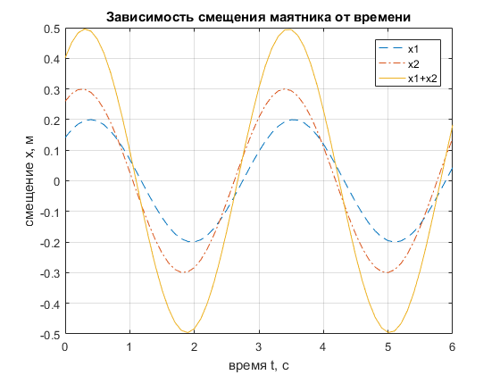

2.

Задайте изменение времени

dt = 0.01;

Задайте промежуток изменения времени

t = 0:dt:6;

Введите значение амплитуды складываемых колебаний

a1 = 1;

Введите значения частот складываемых колебаний

om1 = 48;

om2 = 52;

Запишите формулы для смещения из положения равновесия маятника для каждого колебания по отдельности

x1 = a1*sin(om1*t);

x2 = a1*sin(om2*t);

Запишите сумму колебаний

xr = x1+x2;

Запишите значения огибающей из теории

xo = 2*a1*cos((om2-om1)*t/2);

Постройте графики зависимости суммы колебаний и огибающей.

plot(t,xr,'-',t,xo,'--')

xlabel('время t, с');

ylabel('смещение x, м');

title('Зависимость смещения маятника от времени')

grid on

legend('x1+x2','огибающая','Location','NorthEast')

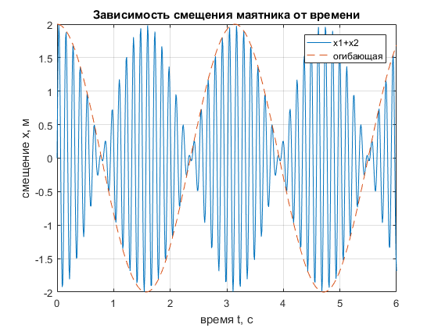

3.

Задайте изменение времени

dt = 0.01;

Задайте промежуток изменения времени

t = 0:dt:7;

Введите значение амплитуды первого и второго складываемых колебаний

a1 = 0.2;

a2 = 0.3;

Введите значения частот складываемых колебаний

om1 = 2;

om2 = 1;

Введите значения фаз складываемых колебаний

fi1 = pi/4;

fi2 = pi/3;

Запишите формулы для смещения из положения равновесия маятника для каждого колебания по отдельности

x1 = a1*sin(om1*t+fi1);

x2 = a2*sin(om2*t+fi2);

Постройте фигуру Лиссажу

plot(x1,x2)

title('Фигура Лиссажу')

grid on